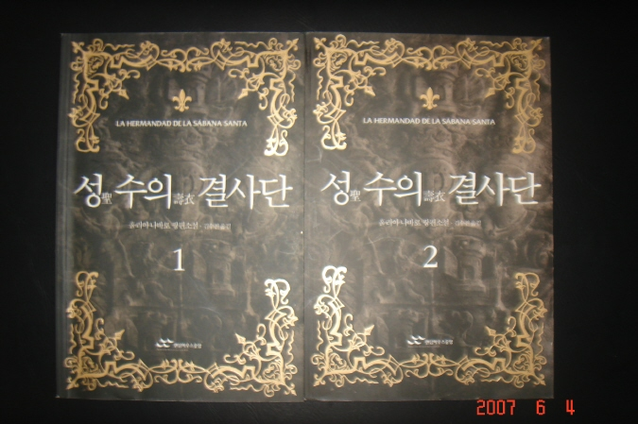  성수의 결사단 1, 2  (SGD 15) | 성수의를 둘러 싼 비밀 결사들의 치열한 암투, 2천년의 비밀이 서서히 그 베일을 벗는다!!! 예수의 수의가 보관된 이탈리아 토리노 성당에서 화제가 발생한다. 잿더미 속에서 혀가 절단 된 한 남자의 시신이 발견되고, 마르코 발로니 반장이 지휘하는 예술부 수사관들의 관심이 사건에 집중된다. 수사가 진행되면서 그간 토리노 성당에서 발생한 숱한 사건들이 하나같이 예수의 수의, 그리고 그 수의를 둘러싸고 벌어져온 기나긴 핏빛 역사와 관련이 있음을 알게되는데…
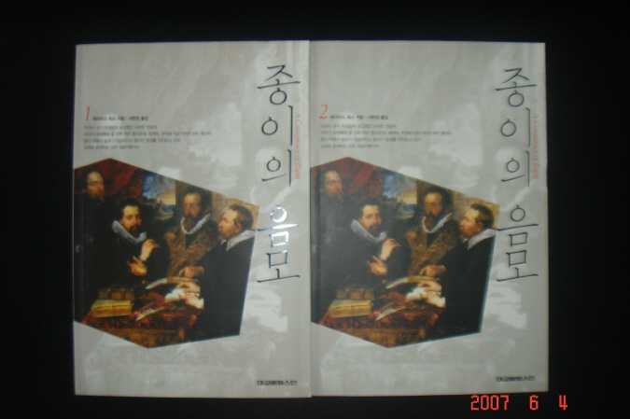  종이의 음모 1, 2  (SGD 15) | 최초의 증권 투기, 1720년 영국 남해 화사 버블 사건!!  증권 사기와 살인의 소용돌이가 휘몰아치는 최고의 픽션 스릴러!!  부유한 증권 매매업자의 아들이면서도 가족과 등지고 살던 벤자민 위버는 그의 아버지의 갑작스런 죽음을 조사해 달라는 숙부의 부탁을 받고 속임수가 난무하는 영국 증권 업계에 빠져들게 된다. 파헤칠수록 어둡고 복잡한 진실이 드러나며 아버지를 죽음으로 이끈 금융계의 음모와 폭력, 그리고 주식 투기사건이 드러나는데…
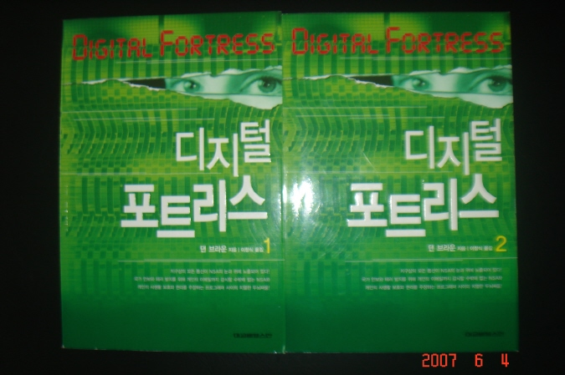  디지털 포트리스 1, 2  (SGD 15) | ‘다빈치 코드’의 천재 작가 댄 브라운의 첫 번째 소설  미국 국가 안보국 (NSA)의 컴퓨터 보안 프로그램을 풀기 위해 벌어지는 두뇌 게임이 잠시도 눈을 떼지 못하게 하는 수작.
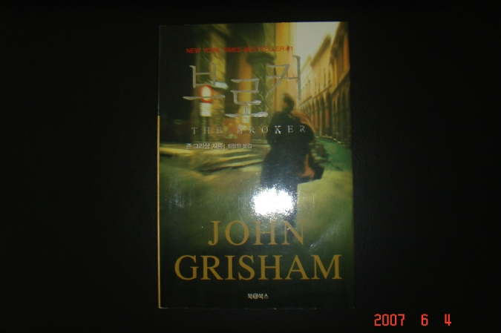  브로커  (SGD 10) | 최고의 베스터셀러 작가 존그리샴의 2005년 첩보 스릴러!!!  후임 대통령에게 몇 시간 후면 백악관 자리를 내 줘야 하는 대통령이 워싱턴 최고의 악명 높은 브로커를 사면했다. 그는 바로 세상을 경악시킬 만한 첩보위성 시스템을 비밀리에 거래하려다 지난 육년 간 연방교도소 독방에서 복역 중이던 조엘 백면. 그러나 CIA의 압력으로 아무도 대통령이 사면을 단행한 사실을 알지 못했다. 그러나 CIA는 이스라엘, 중국, 러시아, 사우디아라비아 첩보국에 그가 국외로 나간 사실을 의도적으로 흘리는데…
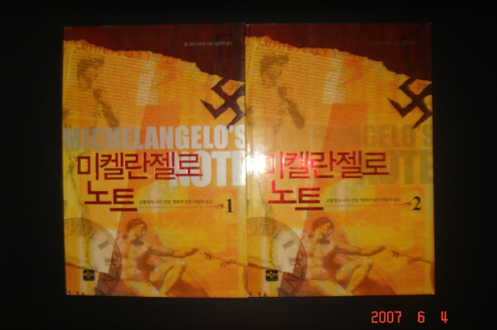  미켈란젤로 노트 1, 2  (SGD 15) | 뉴욕 주립대학에서 미술사를 공부하는 학생이며, 학비를 벌기 위해 누드 모델을 하는 명석하고 아름다운 여주인공 핀 리안은 어느 날 그녀가 인턴 사원으로 일하는 세계적으로 유명한 한 미술 박물관에서 그 동안 미술계의 전설로만 전해지고 있던 미켈란젤로가 법을 어기고 직접 시체를 해부하여 그린 진품의 드로잉을 발견하게 된다. 이 때부터 역사의 베일 속에 가려진 가운데 은밀하게 진행 되고 있던 거대한 음모가 드러나기 시작하는데…
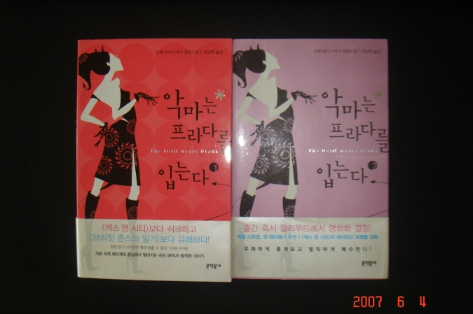  악마는 프라다를 입는다. 1, 2 (SGD 15) | 베라 왕이 보낸 모피, 베르사체가 보낸 다이아몬드 시계… 크리스마스 선물만 256개를 받는 럭셔리한 여성. 휴가지에서도 스커트가 필요하면 헬기로 공수 받는 여성. 여왕처럼 군림하며 부와 명예를 누리는 편집장! 젊은 여성들에겐 꿈 같은 존재다. 하지만 당신이 그 편집장이 아니라 마녀 같은 편집장 밑의 어시스턴트라면? 이 책은 <보그> 편집장의 어시스턴트였던 작가의 체험담이 살아 있는 실화에 가까운 얘기다.

